**DPK-D**

**LEMBAR KERJA PESERTA DIDIK**

**ARDUINO PROJECTS**

Kelompok : 2 Orang

Kelas : X PPLG 3

Nama Anggota :

* Gasha pratama mahardika / 13
* Muhamad fardhan wicaksana / 22

1. **Deskripsi Project**

Dalam project arduino penulis ingin mencoba bagaimana cara sistem kerja lampu merah sehingga lampu merah dijalan dapat berganti warna ( Merah,Kuning,Hijau ) dengan tertata serta tidak bertabrakan dengan lampu merah -lampu merah lainya.

1. **Komponen - Komponen yang digunakan**

* 1 Buah arduino uno
* 3 Buah lampu led
* 1 Buah lcd 2k
* 3 Buah kabel jamper

1. **Hasil Simulasi**

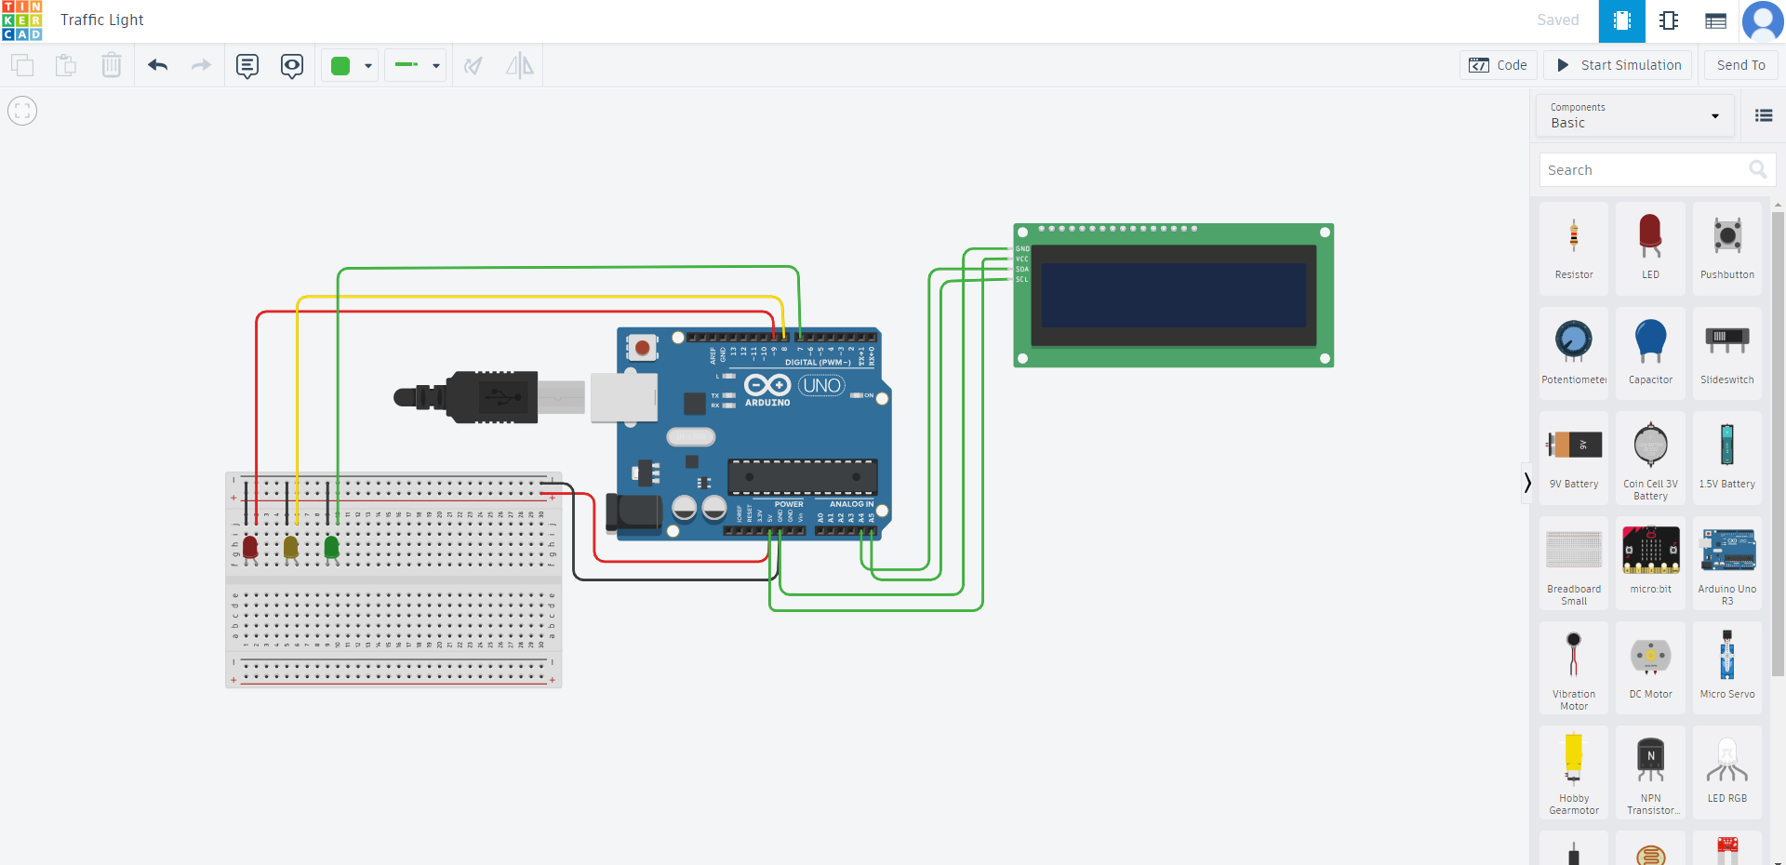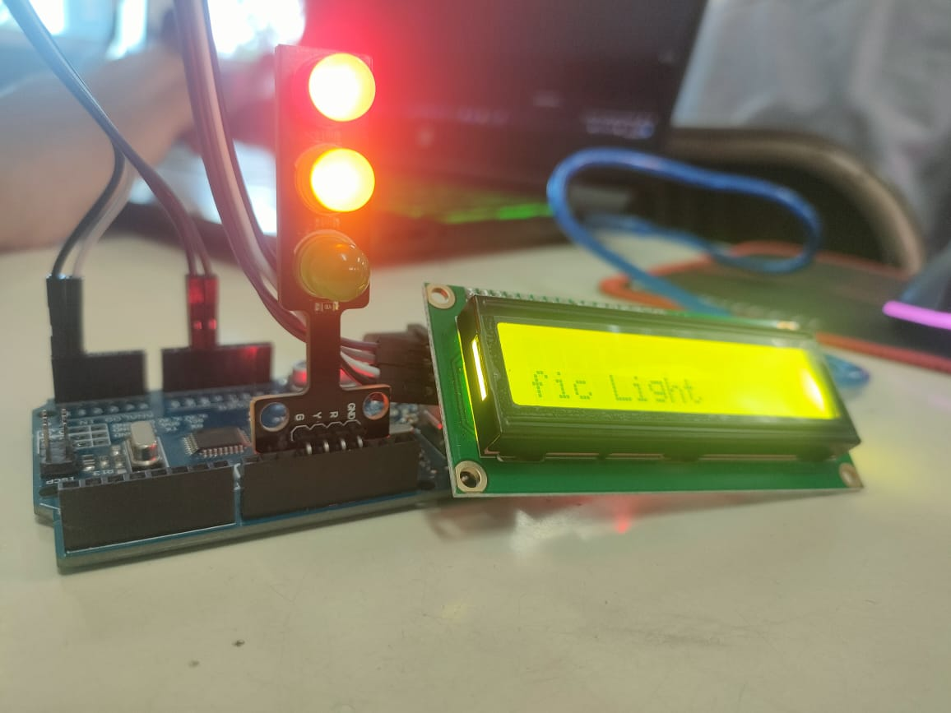

1. **Link tinkercad**

https://www.tinkercad.com/things/5HV5xWAj139-traffic-light?sharecode=AguQTPMVzNm6bXPslONhgg3N7aDTCuxnV7HV2QTmMUU